# РОССИЙСКИЙ УНИВЕРСИТЕТ ДРУЖБЫ НАРОДОВ

## Факультет физико-математических и естественных наук

## Кафедра прикладной информатики и теории вероятностей

# ОТЧЕТ

# ПО ЛАБОРАТОРНОЙ РАБОТЕ №7

#### дисциплина: Научное программирование

#### Студент: Романова Александра

#### Группа: НПМмд-02-20

##### МОСКВА

###### 2020 г.

## Цель работы

Ознакомление с некоторыми операциями в среде Octave для работы с графиками.

## Выполнение работы

### Параметрические графики

Параметрические уравнения для циклоиды:

$$x=r\left(t-sin(t)\right),y=r\left(1-cos(t)\right).$$

Построим график трёх периодов циклоиды радиуса 2. Поскольку период $2π$, необходимо, чтобы параметр был в пределах $0≤t≤6π$. для трёх полных циклов. Определим параметр $t$ как вектор в этом диапазоне, затем вычиляем $x$ и $y$ (см. Рис.1).

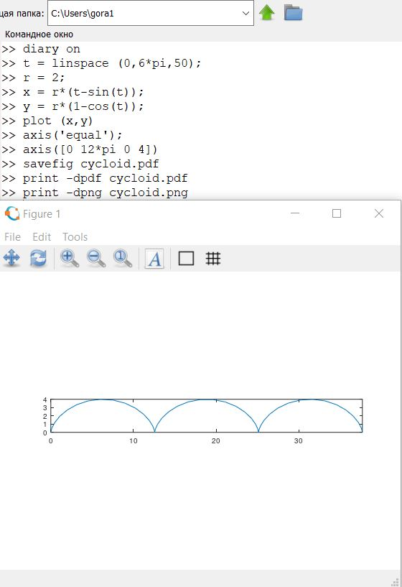

Рис.1 Параметрические графики

### Полярные координаты

Графики в полярных координатах строятная аналогичным образом. Для функции

$$r=f(θ)$$

мы начинаем с определения независимой переменной $θ$, затем вычисляем $r$. Чтобы построить график, вычислим $x$ и $y$, используем стандартное преобразование координат

$$x=rcos(θ),y=rsin(θ),$$

затем посмотрим график в осях $xy$.

Построим улитку Паскаля (см. Рис2).

$$r=1-2sin(θ).$$

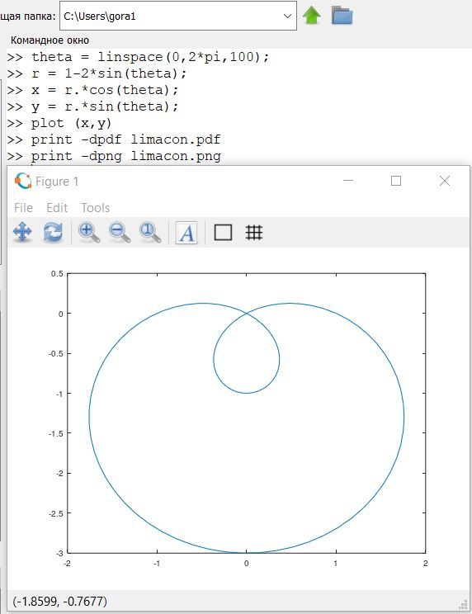

Рис.2 Улитка Паскаля

Построим функцию

$$r=f(θ)$$

в полярных осях (см. Рис.3).

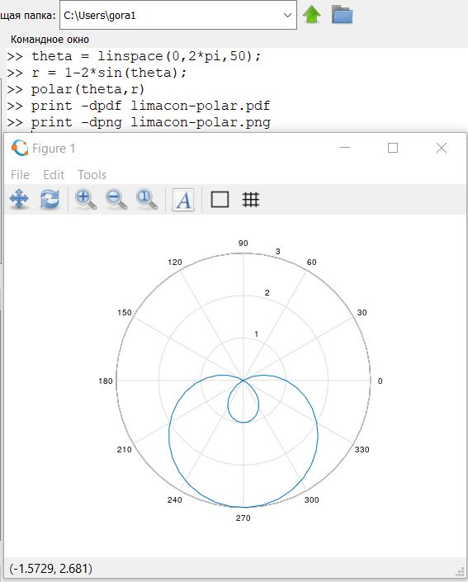

Рис.3 Полярные координаты

### Графики неявных функций

Построим функцию, неявно определененную уравнением вида

$$f(x,y)=0.$$

Построим кривую, определяемую уравнением

$$-x^{2}-xy+x+y^{2}-y=1(см.Рис.4).$$

Затем найдем уравнение касательной к графику окружности

$$(x-2)^{2}+y^{2}=25$$

в точке $(-1,4)$. Построим график(см. Рис.5).

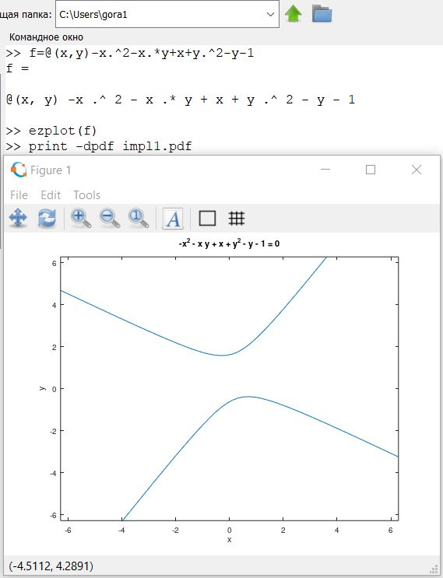

Рис.4 Графики неявных функций

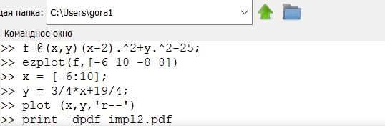

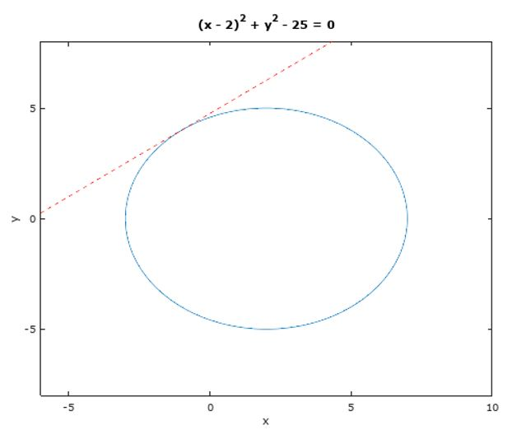

Рис.5 Графики неявных функций

### Комплексные числа

Пусть $z_{1}=1+2i,z_{2}=2-3i$. Выполнем основные арифметические операции с этими числами. Затем посмотрим графики $z_{1},z_{2},z_{1}+z+2$ в комплексной плоскости (см. Рис.6)

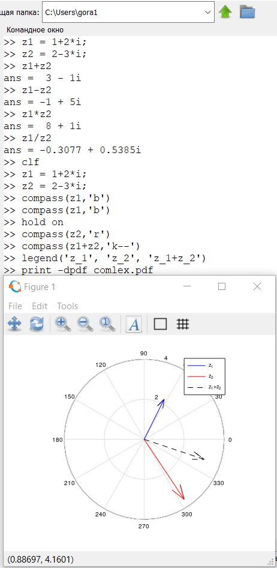

Рис.6 Комплексные числа

### Специальные функции

Гамма-фнукция определяется как

$$Γ\left(x\right)=\int_{0}^{∞}{t^{x-1}e^{-t}dt}$$

Это расширение факториала, поскольку для натуральных чисел $n$ гамма-функция удовлетворяет соотношению

$$Γ\left(n\right)=\left(n-1\right)!$$

Построим $Γ\left(x+1\right)$ и $n!$ на одном графике (см. Рис.7)

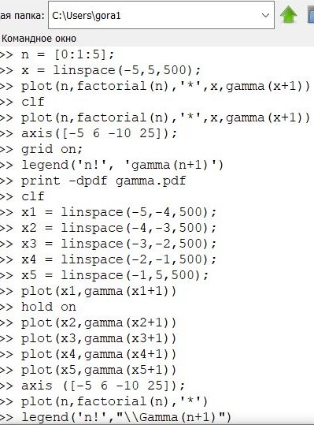

Специальные функции

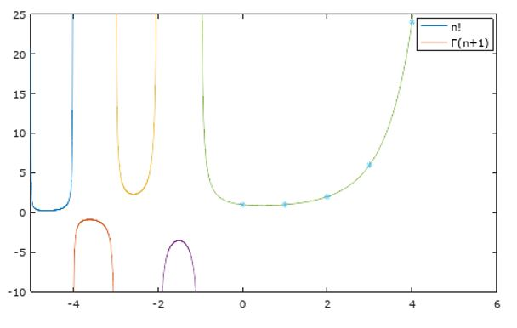

Рис.7 Специальные функции

## Вывод

Таким образом, в ходе данной работы я ознакомилась с некоторыми операциями в среде Octave для работы с графиками.